Martes
08
de marzo

Cuarto de Primaria
Lengua Materna

¡Tras la pista de los signos de puntuación en una entrevista!

Aprendizaje esperado: identifica las características y la función de la entrevista para obtener información.

Énfasis: analiza la función de los signos de puntuación en un reporte de entrevista para organizar la información, distinguir las voces de los participantes y resaltar su intención comunicativa.

¿Qué vamos a aprender?

Analizarás la función de los signos de puntuación en un reporte de entrevista y su utilidad para organizar la información, distinguir las voces de los participantes y resaltar su intención comunicativa.

¿Qué hacemos?

¿Recuerdas lo que viste en la sesión pasada? Identificaste las características y la función de la entrevista.

La entrevista es un tipo de diálogo entre el entrevistador y el entrevistado. Su finalidad es obtener información mediante preguntas.

Aprendiste que la entrevista es un diálogo en el que participan dos o más personas, siempre debe haber una persona que es la que hace las preguntas que es el entrevistador, y otra que responde que es el entrevistado.

Para comenzar esta sesión vas a localizar el reporte de entrevista que se encuentra ubicado en las páginas 71 y 72 de tú libro de texto.
https://libros.conaliteg.gob.mx/20/P4ESA.htm?#page/71

Pon atención a la entrevista del Dr. Juan Carlos Ancona.

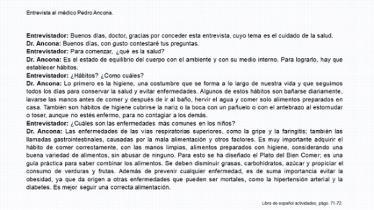

Entrevistador: Buenos días, doctor, gracias por conceder esta entrevista, cuyo tema es el cuidado de la salud.

Dr. Ancona: Buenos días, con gusto contestaré tus preguntas.

Entrevistador: Para comenzar, ¿Qué es la salud?

Dr. Ancona: Es el estado de equilibrio del cuerpo con el ambiente y con su medio interno. Para lograrlo, hay que establecer hábitos.
Entrevistador: ¿Hábitos? ¿Como cuáles?

Dr. Ancona: Lo primero es la higiene, una costumbre que se forma a lo largo de nuestra vida y que seguimos todos los días para conservar la salud y evitar enfermedades.
Algunos de estos hábitos son bañarse diariamente, lavarse las manos antes de comer y después de ir al baño, hervir el agua y comer solo alimentos preparados en casa. También son hábitos de higiene cubrirse la nariz o la boca con un pañuelo o con el antebrazo al estornudar o toser, aunque no estés enfermo, para no contagiar a los demás.

Entrevistador: ¿Cuáles son las enfermedades más comunes en los niños?

Dr. Ancona: Las enfermedades de las vías respiratorias superiores, como la gripe y la faringitis; también las llamadas gastrointestinales, causadas por la mala alimentación y otros factores. Es muy importante adquirir el hábito de comer correctamente, con las manos limpias, alimentos preparados con higiene, considerando una buena variedad de alimentos, sin abusar de ninguno. Para esto se ha diseñado el Plato del Bien Comer; es una guía práctica para saber combinar los alimentos. Se deben disminuir grasas, carbohidratos, azúcar y propiciar el consumo de verduras y frutas. Además de prevenir cualquier enfermedad, es de suma importancia evitar la obesidad, ya que da origen a otras enfermedades que pueden ser mortales, como la hipertensión arterial y la diabetes. Es mejor seguir una correcta alimentación.

Entrevistador: ¿Qué podemos hacer para prevenir estas enfermedades?

Dr. Ancona: Tener hábitos higiénicos y seguir una correcta alimentación.

Entrevistador: ¿En la escuela también podemos seguir estos hábitos?

Dr. Ancona: Claro que sí. Es importante conservar las manos siempre limpias; lavárselas antes y después de ir al baño, después de jugar y antes de comer; no compartir ropa ni ingerir líquidos del mismo envase de otros compañeros.

Entrevistador: Para terminar esta entrevista, ¿Qué sugiere a los niños para tener una vida sana?

Dr. Ancona: Practicar siempre sus hábitos de higiene, dormir bien, hacer ejercicio y que el médico revise periódicamente su salud, por lo menos una vez al año.

Entrevistador: Muchas gracias por su tiempo, doctor, esta información es muy útil. Fue un gusto conversar con usted.

Dr. Ancona: El gusto es mío. Hasta luego.

Ahora inspeccionarás algunos elementos que hay en el reporte de entrevista que acabas de leer.
Pudiste identificar, ¿Qué desea saber el entrevistador? El entrevistador desea saber la opinión profesional de un doctor acerca del cuidado de la salud. Esto lo puedes ver al principio de la entrevista cuando se le da la bienvenida al Doctor.

Si fueras el entrevistador, ¿Qué preguntas le harías al médico para obtener más información sobre el cuidado de la salud? Algunas preguntas podrían ser las siguientes: ¿Qué alimentos ayudan a tener una vida saludable? ¿Qué tan importante es hacer ejercicio?

¿Recuerdas que signos de puntuación se utilizaron? En el reporte se utilizaron los signos de interrogación (¿?). Otro signo de puntuación que puedes identificar es el uso de dos puntos (:) al inicio se emplearon los dos puntos, están después de los nombres del entrevistador y el entrevistado. Ve identificando estos signos de puntuación en el reporte de entrevista de tu libro de texto.

En la entrevista también se utilizaron la coma (,) el punto y coma (;) y punto y seguido (.), punto y aparte y punto final.

¿Cuál consideras que es la función que cumple cada uno dentro del reporte de entrevista? Para que te apoyes observa la siguiente imagen del reporte de entrevista.

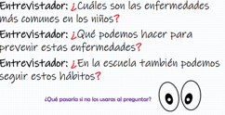

Te has preguntado, ¿Por qué es importante usar signos de interrogación en un reporte de entrevista? Es importante porque se usan para representar las preguntas que el entrevistador hace al entrevistado. Si olvidaras utilizarlos dejarían de ser preguntas y se convertirían en afirmaciones.

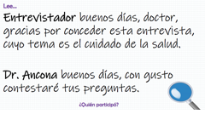

¿Qué sucede en el reporte de entrevista cuando no usas los dos puntos? El texto no se entiende porque es como si saludaran al entrevistador, después se menciona al Doctor es decir que no hay coherencia. Por eso es que se necesitan los dos puntos para distinguir en qué momento habla el entrevistador y en qué momento habla el entrevistado.

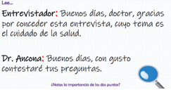

Los dos puntos sirven para distinguir las voces de los participantes en un reporte de entrevista, al leerlos vas a hacer una pequeña pausa, eso te permitirá dar a entender que lo que sigue es lo que va a decir el entrevistador o el entrevistado.

Observa la siguiente imagen.

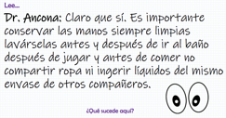

¿Qué ocurre cuando no se usa la coma, ni el punto y coma en el reporte de entrevista? No se están separando las ideas para este caso las del entrevistado.

Observa ahora como queda el texto cuando se le agregan los signos de coma y punto y coma.

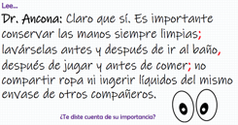

De esta forma ya puedes entender el mensaje del Doctor Ancona, la función de la coma y del punto y coma es ordenar las ideas que expresa el Doctor en su respuesta.

A continuación, verás otro ejemplo de cómo los signos de puntuación te ayudan a ordenar las ideas.

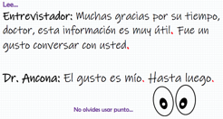

El punto y seguido separa las ideas dentro de un mismo párrafo; en este ejemplo el entrevistador dice: Muchas gracias por su tiempo, doctor, esta información es muy útil.

Ahí hay un punto y seguido e inicia otra idea dentro del mismo párrafo. Fue un gusto conversar con usted. Ahora hay un punto y aparte que tiene la función de separar las intervenciones del entrevistador y el entrevistado. El punto final como lo indica su nombre se coloca al término del reporte.

Recuerda que la actividad que realizaste en esta sesión inicia en la página 71 de tu libro de texto y termina en la página 73.
https://libros.conaliteg.gob.mx/20/P4ESA.htm?#page/72

En esta sesión analizaste la función de los signos de puntuación en un reporte de entrevista.
Los signos de interrogación se utilizan cuando se trata de una pregunta.

Los dos puntos para distinguir las voces de los participantes.

El punto y seguido se utiliza en el mismo párrafo, separa dos enunciados diferentes con relación entre sí.

El punto y aparte separa dos párrafos con diferentes ideas.

La coma es una pausa en la oración, también la puedes usar para enumerar o dar pasó a una explicación.

El punto y coma es cuando haces una pausa mayor que la coma.

El punto final indica que es el final del texto.

Los signos de puntuación son importantes porque te ayudan a organizar la información, distinguir las voces de los participantes, resaltar su intención comunicativa y tener una comprensión más clara de lo que se lee o se escribe.

¡Buen trabajo!

Gracias por tu esfuerzo.

Para saber más:
Lecturas

https://www.conaliteg.sep.gob.mx/primaria.html

